** The Joint Chinese College Alumni Association of Southern USA**

***Leisure Learning Club 2021 Trip***

**Splendors of Egypt, Jorden & Israel**

**March 4th, 2021 – March 24, 2021**

**Early Bonus:** For LLC members who complete their registration and postmarked by:

**On and before 3/31/20 - Group A: $300, Group B,C,D: $200 On and before 4/30/20 - Group A: $150, Group B,C,D: $100**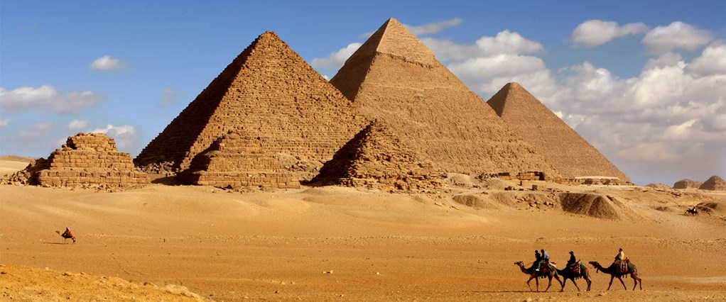

行程特色:

* 安排豐富多樣化餐食，埃及風味餐食，品嚐烤麵餅等特色餐食，搭配西式自助餐。
* 全程安排住宿四至五星級飯店。
* 安排欣賞著名的肚皮舞表演。
* 安排開羅埃及博物館，其中圖唐卡門室的古物珍藏令人目不暇給，讓您一窺古埃及法老的神秘面紗。
* 世界七大奇蹟金字塔之旅：造訪吉薩三大金字塔、人面獅身像，探索古埃及的神秘的建築與文化。
* 段內路段飛機(開羅 / 路克索、亞斯文 / 開羅) 省去拉車時間與辛勞。
* 路克索~亞斯文間安排五天四夜豪華五星尼羅河遊輪，二人一室面河外艙，讓您一路飽覽尼羅河千年景色。
* 安排參觀阿布辛貝神殿，入選聯合國世界文化遺產保護之(UNESCO)必遊景點，見證歷史遺跡。
* 走訪尼羅河谷地及其偉大的古文明遺址－阿布辛貝神殿、費萊神殿、康孟波雙神殿、艾得夫神殿。
* 參觀底比斯及其大墓地－路克索神殿、卡納克神殿、帝王谷、哈姬蘇女王神殿、曼儂巨像。
* 搭乘世界知名旅遊導覽書－LONELY PLANET (寂寞星球)強力推薦的尼羅河風帆船！從不同角度體驗埃及旅遊的趣味。
* 孟菲斯-參觀世界上最古老的階梯式金字塔。
* 走訪8處UNESCO 世界遺產地: 以色列: 阿克古城、海法巴海大同聖地、耶路撒冷的古城及城牆、馬撒大、台拉維夫白城；約旦: 佩特拉、瓦地倫、約旦河洗禮地。
* 參觀6處2015【寂寞星球】的「終極旅遊: 全球500大景點」以色列~圓頂清真寺、聖墓教堂、加利利海；約旦~佩特拉、瓦地倫、以色列&約旦~死海。
* 每人每日車上提供兩瓶礦泉水

★入內參觀(含門票、交通)

**第1天 美國 / 開羅 Cairo, 埃及 3/04**

今天搭機前往開羅開始此次古文明之旅。班機於次日抵達，食宿於機上。

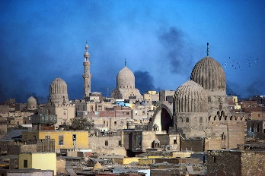**第2天 開羅 3/05**

埃及，幾乎的地理位置都在北非州，但是它又擁有蘇伊士海灣Gulf of Suez對岸的亞洲西南角的西奈半島Sinai Peninsula，所以埃及被稱為是同時橫跨亞、非兩大洲的國家。埃及北鄰地中海Mediterranean Sea，隔著紅海與沙烏地阿拉伯Saudi Arabia遙遙相望，隔著西奈半島和以色列Israel 為臨，南接蘇丹Sudan，西連利比亞Libya。班機抵達後接往酒店辨理Check-in手續並有一段休息的時間。

建議航班: **UA 46 IAHFRA 700P 1140A+1, UA 9106 FRACAI 140P 645P**

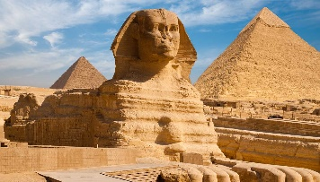餐　食：晚／旅館自助餐 旅 館：Grand Nile Tower (Nile View) 或同等級

**第3天 開羅－吉薩金字塔－太陽船博物館 3/06**

早餐後，前往參觀★法老王的陵寢也是世界聞名的七大奇景之吉薩金字塔Pyramids of Giza入內參觀其中一座金字塔及守護金字塔的人面獅身Sphinx，並特別安排參觀★太陽船博物館。

餐　食：早／旅館自助餐 午／當地風味餐 晚／中式料理 旅 館：Grand Nile Tower (Nile View)或同等級

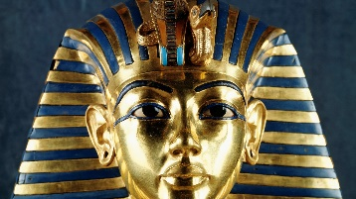**第4天 開羅－埃及博物館／路克索Luxor 3/07**

上午半天參觀世界聞名的★埃及博物館Egyptian Museum。午餐後前往參觀自古流傳下來的★草紙畫製作方式，並前往參觀★香精精油的製作過程。傍晚★搭機飛往埃及中部的路克索Luxor，路上處處可見當地人三五成群，在露天咖啡廳喝杯咖啡、抽隻水煙，天南地北的高談闊論一番，在這濃濃的阿拉伯式北非風情之下，讓您深深體會當地悠閒的生活文化。

航班行程: **MS 359 CAILXR 450P 600P**

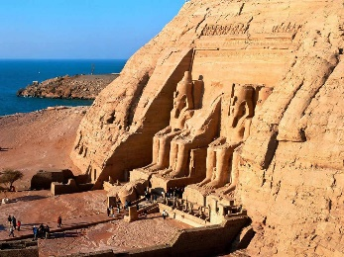餐　食：早／旅館自助餐 午／當地風味餐 晚／旅館自助餐 旅 館：Hilton Luxor Resort & Spa或同等級

**第5天 ~尼羅河遊輪之旅~ 路克索－帝王谷－曼儂巨像－哈姬蘇女王神殿 3/08**

今日展開★尼羅河豪華遊輪西河谷之旅，進入★帝王谷The Valley of King拉姆西斯六世陵寢，賽提一世陵寢 ，等等。令您更了解古埃及統治者的歷史背景。而後續參觀庇護神的★曼儂巨像Colossi of Memnon和★哈姬蘇女王神殿Mortuary Temple of Hatshepsut，其獨特建築的風格氣宇非凡。夜宿於遊輪上。

餐　食：早／旅館自助餐 午／遊輪自助餐 晚／遊輪自助餐 旅 館：Nile River Cruise

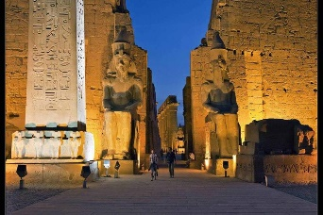**第6天 ~尼羅河遊輪之旅~ 路克索－路克索神殿－卡納克神殿~伊斯那Esna~艾得夫Edfu 3/09**

今日早餐後探訪★路克索神殿Luxor Temple內有亞門神神殿God Amun和阿曼侯泰三世中庭Court of Amenhotep III及世界上最大的露天史前古蹟卡納克神殿Karnak Temple，內有亞門納加內克大神廟Great Temple of Amunat Karnak及拉姆西斯三世神廟 Temple of Ramses III及大多柱宮Great Hypostyle Hall及哈姬蘇方尖碑Obelisks of Hatshepsut等等。隨後遊輪航行經管制入口－伊斯那行經水閘門，續往艾得夫夜宿於遊輪上。

餐　食：早／旅館自助餐 午／遊輪自助餐 晚／遊輪自助餐 旅 館：Nile River Cruise

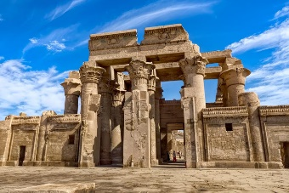

**第7天 ~尼羅河遊輪之旅~** 艾得夫-70km-康孟波Kom Ombo-58km-亞斯文Aswan 3/10

上午前往艾得夫下船前往★霍魯斯神殿Temple of Edfu參觀。而後遊輪繼續航往康孟波抵達後至★雙神殿Temple of Kom Ombo參觀，此兩間規格相同之神殿，北邊祭鷹神霍魯斯 Horus，南邊則是鱷魚神索貝克Sobek，兩座神殿皆是目前全埃及保存最完整的建築。晚間抵達亞斯文。夜宿遊輪。

餐　食：早／旅館自助餐 午／遊輪自助餐 晚／遊輪自助餐 旅 館：Nile River Cruise

**第8天 ~尼羅河遊輪之旅~ 亞斯文－阿布辛貝大神殿－沙哈拉沙漠日出－海市蜃樓－亞斯文 3/11**

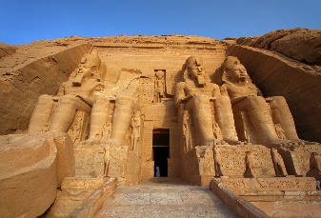早餐後特別安排專車前往阿布辛貝Abu Simbel，參觀聯合國教科文組織明定為世界級古蹟及埃及最大之一的★阿布辛貝雙神殿，宏偉的建築，令您嘆為觀止，沿途經過世界最大的撒哈拉沙漠，讓您親身體驗這浩瀚的沙漠，有機會可親眼看到海市蜃樓，還有傳說中的駱駝商隊，隨後返回亞斯文。午後★搭乘三角風帆Felucca欣賞尼羅河美景，再加上當地努比亞人的歌喉，刻劃出一幅美麗的風情，微風徐徐恍如夢境。夜宿遊輪。

餐　食：早／早餐盒 午／遊輪自助餐 晚／遊輪自助餐 旅 館：Nile River Cruise

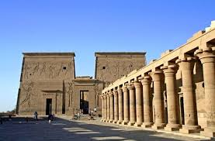**第9天 亞斯文／開羅 3/12**

今早下船參觀世界上的大水壩之一、具有調解尼羅河水量功能的亞斯文水壩High Dam，此高壩所使用的大理石塊，遠超過金字塔，可說是現代建築奇蹟。隨後乘船前往費萊島Island of Agilkia參觀聞名之★費萊神殿Temple of Isis亦名伊斯伊斯神殿，續前往參觀哈姬蘇女法老王時代未完成的方尖碑，傍晚★搭機返回開羅。

航班行程: 1 MS 466 ASWCAI 310P 435P

餐　食：早／旅館自助餐 午／當地風味餐 晚／中式料理 旅 館：Grand Nile Tower (Nile View)或同等級

**Jordan & IsIsreal only members:** 今天搭機前往開羅開始此次古文明之旅。班機於次日抵達，食宿於機上。

建議航班: **1 UA 46 IAHFRA 700P 1140A, 2 UA9150 FRAAMM 230P 740P**

**第10天 開羅-38km-達赫舒爾Dahshur-10km- 薩卡拉Saqqara-7km-孟菲斯Memphis-31km-開羅 3/13**

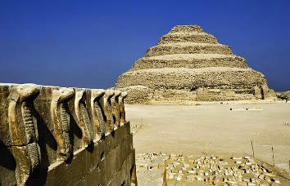早餐後專車前往★達舒，參觀史上第一座紅色金字塔，聆賞一段由執著而化為永恆的古老傳奇。爾後至★沙卡拉，參觀階梯式金字塔，以石頭取代蘆葦及泥土 展現昔日金字塔另一新風貌。午後前往古城－孟菲斯參觀★孟菲斯博物館，欣賞由巨大的花崗岩所雕塑之拉姆斯二世像及獅身人面像參觀，爾後返回開羅。今日晚餐特別安排欣賞著名的★肚皮舞表演。

餐　食：早／旅館自助餐 午／當地風味餐 晚／當地風味餐+肚皮舞表演 旅 館：Grand Nile Tower或同等級

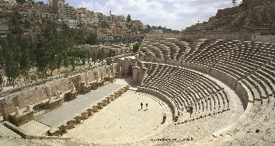第11天 開羅 / 安曼Amman, 約旦-52km-傑拉什Jerash-52km-安曼 3/14

**Egypt Only members:** 今日清晨搭機返回美國，完成此次別具意義的埃及之旅。

航班行程:**1 LH 581 CAIFRA 155A 535A, 2 LH 440 FRAIAH 1015A 220P**

早餐後參觀安曼市區名勝：建於三世紀並可容納五千人的古羅馬圓形劇場及阿布杜拉一世國王清真寺。然後驅車前往位在安曼北方五十公里的北部古城有東方龐貝之稱─★傑拉斯。此古城曾有一段輝煌歷史，自羅馬時代至今，古城因十字軍東征而淪為沙漠中的遺跡，直至本世紀初方由考古學家挖掘出土，將遊覽月女神神殿、大廣場、競技場、市集商場、噴泉、壯觀的列柱大街、為羅馬皇帝哈德良親臨而建的勝利拱門等。

航班行程:1 RJ 502 CAIAMM 900A 1015A

餐食：早／早餐盒 午／中式料理 晚／旅館自助餐 旅 館：Landmark Amman Hotel and Conference Center或同等級

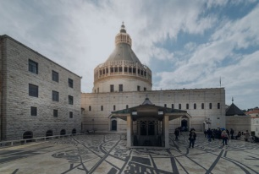**第12天 安曼-36km-尼波山Mt. Nebo-10km-瑪達巴Madaba-219km-佩特拉Petra 3/15**

今日上午前往相傳為摩西升天之地★尼波山，山上有一座羅馬時代的聚會堂，地面上保存有大片的馬賽克古地圖，現改為摩西紀念教堂。若天氣晴朗，還有機會從銅蛇十字架旁眺望上帝應許摩西之地~「流著奶與蜜」的迦南美地，並可清晰眺望約旦河流入死海之美景。之後前往素有馬賽克之城的古城－瑪達巴參觀★聖喬治東正教教堂；內有一幅六世紀時馬賽克崁城的中東地圖，該圖由230萬塊各種彩碎石鑲崁在教堂的地板上。之後專車前往2007年被選為新世界七大奇景之一，也是中東的首席觀光勝地玫瑰粉紅城~佩特拉。

餐　食：早／飯店內美式 午／當地風味餐 晚／旅館自助餐 旅 館：Petra Marriott Hotel或同等級

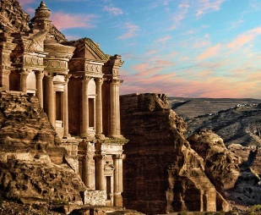第13天 佩特拉 3/16

全日參觀佩特拉。佩特拉擁有失落的古城之稱，曾經繁華一時，我們特別安排全日★佩特拉古城【UNESCO， 1985】參觀，首先★騎馬前往佩特拉古城的入口，隨後徒步通過約1. 5公里蜿蜒的峽谷蛇道，蛇道的盡頭就是古城核心的大廣場，廣場正面是鑿在陡石上宏偉的法老王寶藏帝塚所在，由巨大的玫瑰色岩石雕成，景色之壯觀讓瞠目結舌。續走訪古羅馬露天大劇場、皇家陵寢、列柱大道等。午餐後您可挑戰登上九百多階梯，抵達媲美法老王寶藏的修道院，高40公尺寬47公尺，建築與法老王寶藏相類似，但兩者各有千秋。在此居高臨下，眺望Wadi Araba山谷，四周的山景變化萬千，不同的角度都不一樣!在地形險要、天高地闊的佩特拉山頂，心胸豁然開朗。隨後自由漫步，走回入口處，結束充實有豐富的古城探險之旅!

餐　食：早／飯店內美式 午／當地風味餐 晚／旅館自助餐 旅 館：Petra Marriott Hotel或同等級

**第14天 佩特拉-106km-瓦地倫Wadi Rum-126km-阿卡巴Aqaba-16km-埃拉特Eilat, 以色列 3/17**

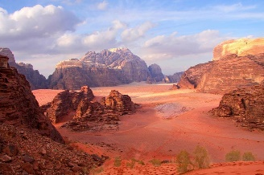離開佩特拉前，首先前往附近的摩西之泉。相傳出埃及時，以色列人因缺水而群起抱怨，摩西憤而用杖擊打盤石兩下，水即從石頭中流出。隨後前往史詩電影阿拉伯的勞倫斯外景拍攝地★瓦地倫「月谷」【UNESCO，2011】，此地景色有如月球表面的古老峽谷，處處呈現沙漠豪放不羈。抵達後安排搭乘四輪傳動車深入沙漠地帶，風化的石崖形成著名的智慧七柱與沙漠映著紅色餘暉，令人嘆為觀止! 途中拜訪沙漠中貝都因人的帳篷。續向南行駛，經約旦濱鴻海大港~阿卡巴港越過以、約邊境進入以色列的紅海城市埃拉特!

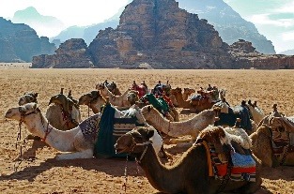餐　食：早／飯店內美式 午／當地風味餐 晚／旅館自助餐 旅 館：Isrotel Yam Suf Hotel或同等級

**Egypt & Jorden only Members after** 瓦地倫「月谷」, 續往世界最低地－死海，親身體驗死海浮遊的神奇(記得帶泳衣)也享受死海海水豐富的稀有元素礦物質對美容美顏的傳奇功效。傍晚機場酒店晚餐以及休息片刻。

餐　食：早／飯店內美式 午／當地風味餐 晚／當地風味餐 旅 館：Amman Airport Hotel或同等級

**第15天 埃拉特-220km-馬薩大****Masada-55km-昆蘭Qumran-22km-死海Dead Sea 3/18**

**Egypt & Jorden only Members**今日清晨搭機返回美國

航班行程:**1 LH 693 18MAR AMMFRA 240A 625A, 2 LH 440 18MAR FRAIAH 1015A 320P**

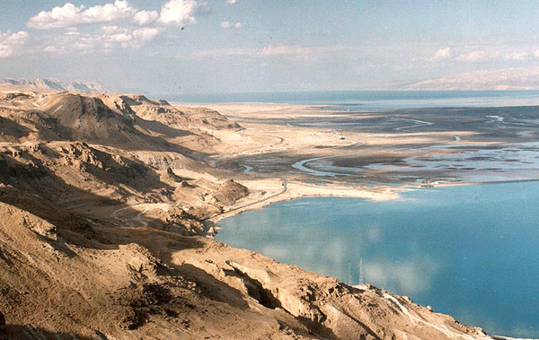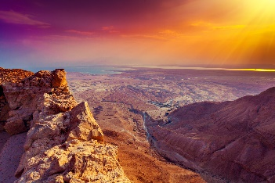早餐後前往以色列軍人誓師之地馬薩大【UNESCE，2001】西元一世紀猶太人為抵抗羅馬帝國統治，犧牲壯烈，今日已然成為以色列國家意識與國魂象徵的所在地。抵達後★搭乘馬薩大纜車上山參觀希律王宮殿舊址，遊覽三層樓高並延伸到北面山崖的王宮，巧奪天工的羅馬浴池加熱系統、鑲崁精緻的馬賽克磁磚以及鑿入山壁間的巨大儲水槽等，皆仍保存完整，令人嘆為觀止。續往參觀★昆蘭古城，1947年死海古卷的出土地，這是2000年的古蹟，是舊約聖經與基督信仰最重要的文字証明。之後接著前往名聞遐邇的渡假聖地—死海，死海長60公里，寬17公里，位於海拔400米以下，是世界最低點。換上泳衣走到死海邊，體驗漂浮在水上看書報，不下沈的奇妙經驗，因為海水蒸發的量多於注入的淡水，使得海水含鹽量高達35%，是一般海水的七倍，生物根本無法生存，但因浮力強，泳客可安穩地浮在水面上，體驗一種絕無僅有的漂浮感，您大可下水試試，且含礦物質的海水美容可以保養一番。團友更有機會在死海裡暢游，不懂游泳者也不會下沉，亦可在沙灘上享受死海黑泥日光浴。今晚住宿此地渡假飯店。(記得攜帶泳衣!)。

餐　食：早／飯店內美式 午／當地風味餐 晚／旅館自助餐 旅 館：Herods Hotel Dead Sea或同等級

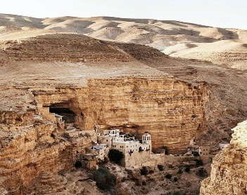

**第16天 死海-22km-耶律哥Jerico-117km-提比利亞Tiberias 3/19**

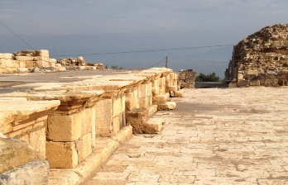早餐後專車前往世界最古老之城市之一~耶律哥，舊約記述約書亞與以色列子民繞行七天之後，牆垣自行倒塌，因此成了約書亞度過約旦河第一個攻陷的城市。此地也是聖經中耶穌遇見稅吏撒該之地，當年那棵桑樹至今仍然存在。夜宿耶穌傳教即顯現神蹟之地~提比利亞。餐　食：早／飯店內美式 午／當地風味餐 晚／旅館自助餐 旅 館：Royal Plaza Hotel Tiberias或同等級

**第17天 提比利亞-31km-拿薩勒Nazareth-22km-迦拿-45km-海法Haifa 3/20**

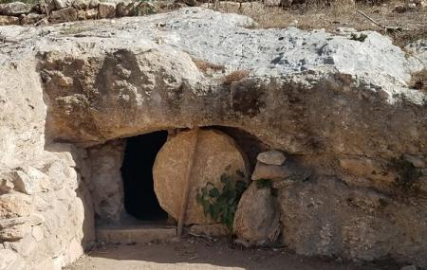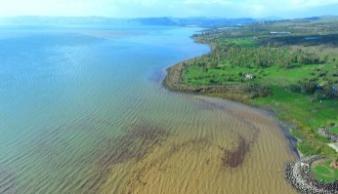今日首先參觀耶穌像人群傳講有名的登山寶訓所在地★八福山教堂，八角形建築代表八種不同福氣，以拉丁文書寫的八種福音高至於教堂牆上，徜徉在綠蔭底下的祥瑞氣息中，彷佛幸福果真來臨。遊畢後前往塔布加，傳說耶穌在此以五個餅和兩條魚餵飽了5000人。現今原址建了一座修道院，稱為★五餅二魚堂，教堂內有描繪著魚和盛餅籃子的五世紀馬賽克作品。續參觀★迦百農古城內的耶穌第一大徒弟彼得的家及耶穌時代的猶太會堂遺址。隨後安排★搭乘仿古漁船遊覽加利利湖，宛如豎琴形狀的加利利湖，湛蘭湖水搭配翠綠山林，如詩如畫的風景處處蘊藏神蹟。午餐特別安排享用★聖彼得魚餐。午後前往耶穌成長的故鄉~拿薩勒，參觀天使加百列向瑪麗亞告知聖靈感孕生子喜訊的★天使報喜堂，內有著各國服裝的聖母聖子像。及耶穌第一次顯神蹟之地~迦拿，據傳當年耶穌隨著母母親參加婚宴，將水變成美酒。夜宿以色列地三大城市海法。

餐　食：早／飯店內美式 午／聖彼得魚餐 晚／旅館自助餐

旅 館：Golden Crown Hotel & Resort或同等級

**第18天 海法-25km-阿克古城Acre-165km-耶路撒冷Jerusalem 3/21**

海法是以色列最大的港口，也是美麗海岸的代稱，此處的迦密山是舊約聖經中多次提及，先知以利亞為求天降大雨，獨自對付巴力邪神450位假先知的所在地。參觀被視為巴比倫空中花園再現的巴海大同教聖殿及波斯花園

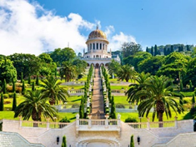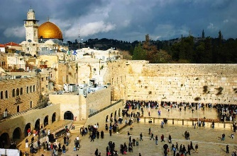【UNESCO，2001】，從腓尼基人統治時期開始，阿克古城就是個移民不斷的港口城市，我們眼前所見的阿克古城，則是18-19世紀鄂圖曼帝國時期典型的堡壘城市，城內已有許多都市化的建設，如清真寺、★土耳其浴室等建築保存良好。介於1104年至1291年之間的十字軍城堡遺跡，點綴於街道中，生動再現了中世紀十字軍時期以色列的城市規劃。爾後前往聖城耶路撒冷【UNESCO，1981】，聖經上所述的故事大部份發生在這裡。歷史悠久的耶路撒冷是基督徒、猶太教、伊斯蘭教的聖城，保存著三大宗教具歷史價值建築和文化。前往自古被猶太人奉聖之地哭牆，猶太人無論身處何方，都希望有天能到哭牆緬懷以色列人過去的光榮歷史，在牆腳下祈禱默哀痛哭，哭牆因而得名。隨後循著當年耶穌背負十字架走過的路徑苦傷道，依次走完苦路十四站來到各各他★聖墓教堂，耶穌被釘十字架後復活升天的地方，感受來自世界各地基督徒的虔誠。續往★大屠殺紀念館，成立於1953年，這是以色列官方成立的二次世界大戰中600萬遭到屠殺猶太人的紀念館。

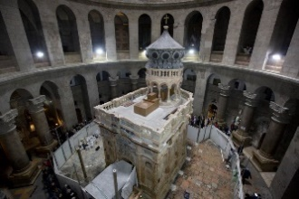餐　食：早／飯店內美式 午／當地風味餐 晚／旅館自助餐 旅 館：Grand Court Hotel或同等級

**第19天 耶路撒冷 3/22**

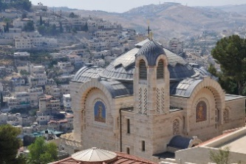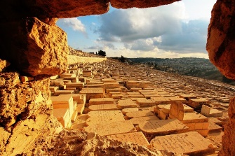全日耶路撒冷參觀。首先前往橄欖山俯瞰耶路撒冷城全景，古城、聖殿山及錫安山盡收眼底，山上並建有不少紀念耶穌聖蹟的教堂，隨後乘車前往橄欖山下之★客西馬尼園，這是耶穌被猶太出賣給羅馬冰的地方，以及走訪多國合力捐獻而建成的萬國教堂，備受世人稱讚。遊畢前往坐落於舊城外的錫安山，參觀耶穌與門徒共進最後的晚餐之地，順著步行可到達猶太教聖地大衛塚，相傳為以色列的國王大衛之墓。隨後參觀雞鳴教堂，據信此處是大祭司該亞法的府邸，彼得否認耶穌事件的發生地點。在此眺望聖殿山南端之大衛城，此地是三千年前希伯萊王國時代大衛和跟隨他的人攻取錫安後所建造的城市，是聖城耶路撒冷的最早規劃之處。接者前往著名的★以色列博物館，館內最引以為傲的收藏便是死海古卷，這是目前最早聖經典籍，館內的另一項特色是一座耶路撒冷第二聖殿時期的建築模型。它重現了西元66年前的城市地景與建築特色。

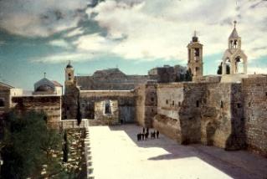餐　食：早／飯店內美式 午／中式料理 晚／旅館自助餐 旅 館：Grand Court Hotel或同等級

**第20天 耶路撒冷-9km-伯利恆Bethlehem-81km-台拉維夫Tel Aviv 3/23**

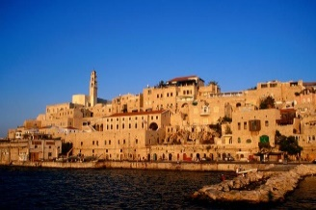早餐後首先參觀所羅門王聖殿的遺址聖殿山，此地如今已成為圓頂清真寺所在地。傳說此地也是伊斯蘭教始祖穆罕默德踏石升天之處。續前往耶穌誕生之地~伯利恆，伯利恆位於耶路撒冷南方八公里的山丘上，海拔約780公尺，地勢險要，土地肥沃，古名以法他，象徵著豐饒、富有。抵達後參觀★主誕堂，一睹耶穌出生的馬槽山洞，祭台下的一顆銀星標誌著耶穌出生的地點。午後前往以白色建築物聞名、以色列第一大城~台拉維夫【UNESCO，2003】，參觀城南的雅法古城，也是舊約聖經中先知約拿被大魚吞吃的發生地，而從今日的雅法港可以遙望整個台拉維夫的美麗海灘。

餐　食：早／飯店內美式 午／當地風味餐 晚／道別晚餐 旅 館：Grand Beach Hotel或同等級

**第21天 台拉維夫/美國 3/24**

早餐後專車前往機場搭機返回美麗的家園。

建議航班:**1 UA 85 TLVEWR 1030A 450P, 2 UA 341 EWRIAH 829P 1135P**

餐　食：早／早餐盒